Külföldi szakmai gyakorlat Németországban
2019. július 1-augusztus 29.

Nagyon örültem a lehetőségnek, hogy külföldön tölthettem az Erasmus+ pályázattal a szakmai gyakorlatomat. Jól hangzik és jól is néz ki az önéletrajzban, hogy voltam kint Németországban dolgozni két hónapot. Ezt az időt, Németország Bajor tartományában, Füssenben tölthettem el egy családias hangulatú magyar étteremben, a Gasthof Kroneban. Itt az elején felszolgálóként, később pedig szakácsként is dolgoztam.
A hosszadalmas, 12 órás utazási időt a buszban beszélgetéssel, különböző viccekkel és storykkal próbáltuk elütni. Amikor megérkeztünk Füssenbe, két étterem tulajdonos várt minket. Felkísértek minket az étterem feletti emeletre, majd odaadták a munkaruhát és megmutatták a szobákat. Másnap reggel 9-kor elvitt minket Halász Zénó (az étterem tulajdonosa) az önkormányzatba, hogy bejelentkezzünk.. Időben vissza kellett érnünk, hogy el tudjunk készülni az első munkanapunkra.
A legelső munkanapom után csak annyit mondtam, miután beszélgettünk a fiúkkal este a szobában: „Úsztunk keményen a mély vízben…” Nagyon kimerült voltam, hiszen aznap egy középkori városfesztivál volt Füssenben, rengeteg turista, ember és vendég járt nálunk az étteremben. Ezen a napon mindössze annyi feladatunk volt, hogy amikor az egyik asztal befejezte az étkezést és távozott, lerámoljuk azt. Ez asztal letörlést, a tányérok illetve poharak leszedését és felseprést jelentett, az adott esetben. A többi munkanap sok figyelemmel és feladattal járt. Ha délelőtti beosztásban voltam és az időjárás is megfelelő volt, akkor három munkaterületet kellett előkészíteni, az éttermet, a teraszt illetve a Biergarten-t (sörkert). A Biergarten-t minden nap csak délután 18:00-kor nyitottuk meg. Ételeket és italokat szolgáltunk fel. Fogadtuk, leültettük a vendégeket. Miután leadták a rendelést megterítettünk. Ez egy „előke” (nyakba akasztható szalvéta) illetve evőeszközöket jelentett. Két hét elteltével már önállóan dolgoztam, ellátva az összes feladatot a legjobb tudásom és kreativitásom szerint. Amikor már konyhán dolgoztam, akkor a feladatom séf helyettesként a kiadó pályán volt: a tányéron elhelyezkedő ételek díszítése és a „bónokon” szereplő ételek nevét kellett felolvasnom
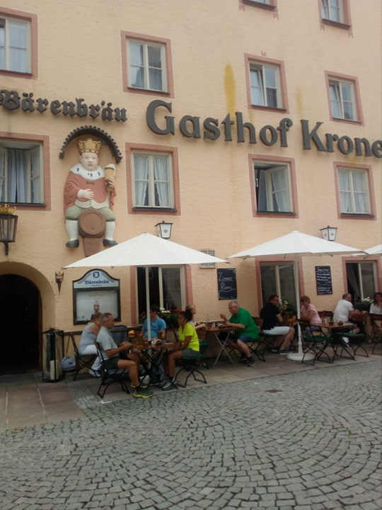
a szakács társaimnak. Legfőbb feladatom ez volt és persze az elkészült ételek kiadása a pincér kollégáim felé.
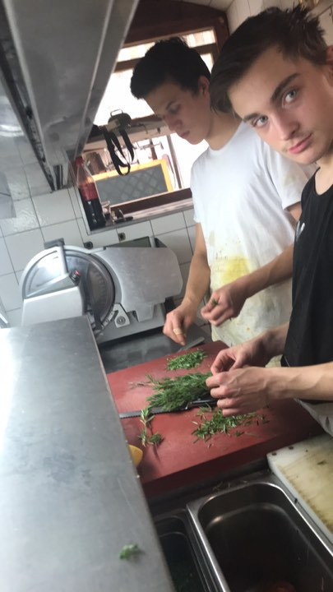
A nap végen a zárási folyamatokat teljesítettük -pincérként: pulttöltés, ernyők összezárása, evőeszközök eltörlése, a székek felhelyezése az asztalokra illetve a teraszon lévő virágok és más dekorációk behordása az étterembe. -szakácsként: a pályám rendrakása, letörlése, használt evőeszközök elmosása illetve más kollégáimnak segítése volt.
Szabadnapjaimon illetve a szabadidőmben azt csináltam, amihez csak kedvem volt. Megismerkedtem a környék nevezetességeivel, különlegességeivel, vagy bármilyen más egyéb, helyi sajátosságokkal. Ha úgy volt időnk, kirándulni mentünk, fürdeni, kikapcsolódni, focizni vagy csak megenni egy fagyit.
A kollégáimtól rengeteget tanultam, nagyon sok tapasztalatot, türelmet, odaadást kaptam. Nagyon jó kapcsolat alakult ki közöttünk. Szeretetteljesek és bármilyen baj vol,t meghallgattak/segítettek ahogyan, amiben csak tudtak. Az életem legjobb nyarát töltöttem el Füssenben. A német és angol nyelvet is gyakoroltam. A vendégkör nagyon változatos volt: német, angol, kínai, olasz, spanyol, orosz.
Alig várom a következő alkalmat, hogy visszatérhessek a második családomhoz. Viszlát Füssen, még találkozunk!
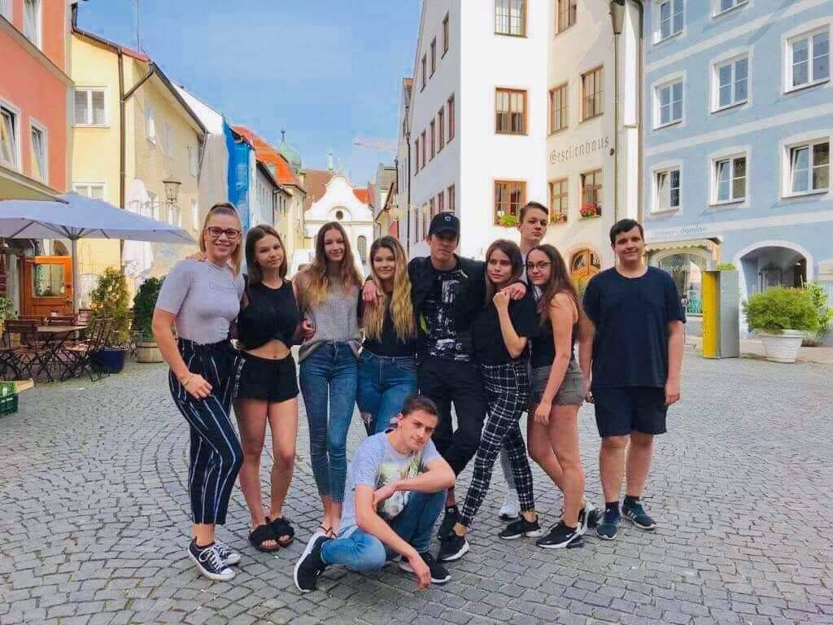
Csiki Gábor 10/A osztályos tanuló
